Asignatura: Música 4
Curso: 3° Año
Docente: Verónica Álvarez
Fecha: 1° Quincena de Noviembre.

OA7: Identificar y describir experiencias musicales y sonoras.
Indicador: Identifican los sonidos y la música de sus experiencias personales.

ACTIVIDAD 1: Busca los nombres de los instrumentos en la sopa de letras.
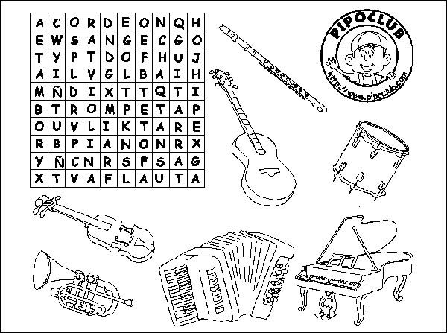

ACTIVIDAD 2: Colorea los instrumentos de viento.
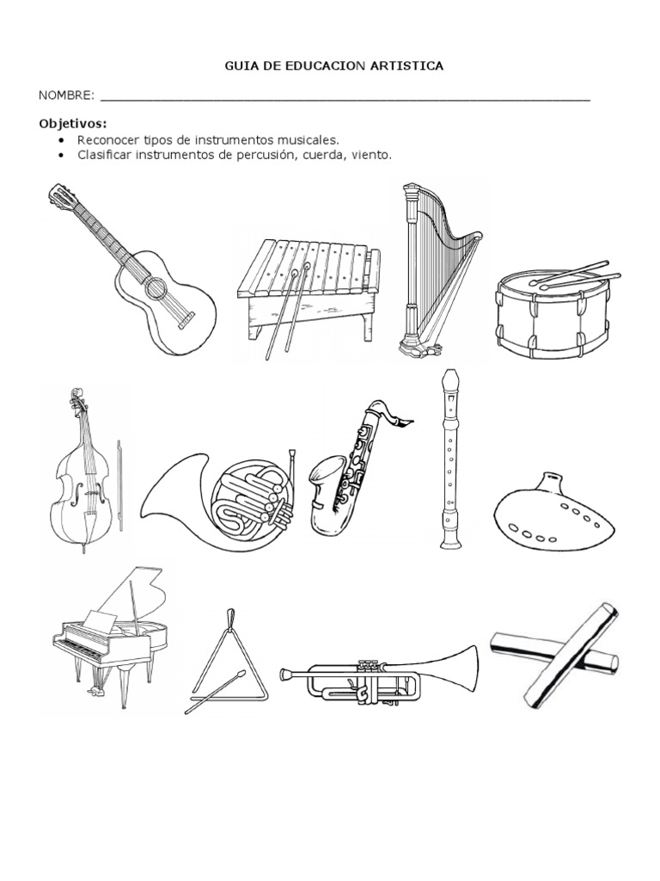

ACTIVIDAD 3: Marca las figuras musicales y colorea las negras y las corcheas.
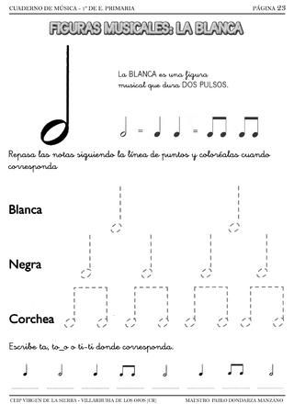

ACTIVIDAD: Marca la llave de sol y colorea los instrumentos musicales.
